Консультация для воспитателей
«Формирование навыков культуры здорового питания
у дошкольников».
Подготовила воспитатель Морозова Т.А.
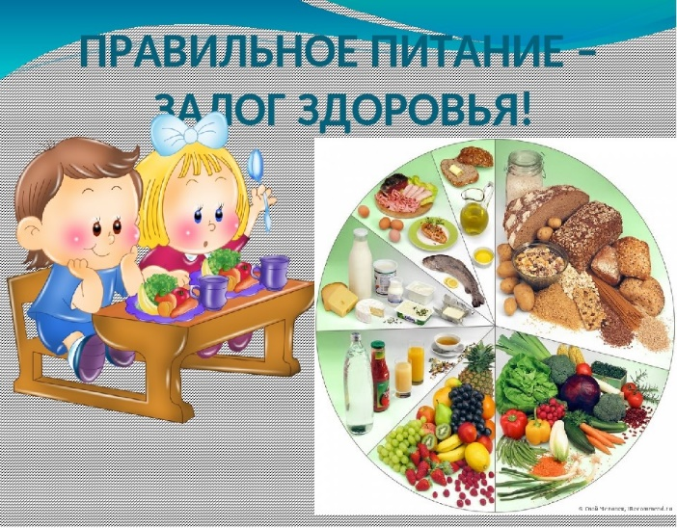
«Человеку нужно есть,
Чтобы встать, и чтобы сесть,
Чтобы прыгать, кувыркаться,
Песни петь, дружить, смеяться,
Чтоб расти и развиваться
И при этом не болеть.
Нужно правильно питаться
С самых юных лет уметь…»
(Т.Н. Магомедова, Л.Н.Канищева)

Формирование навыков культуры здорового питания должно начинаться с раннего детства, чтобы обеспечить нормальный рост и развитие организма, способствовать профилактике заболеваний, устойчивости к воздействию инфекций.
В понятие культура здорового питания входит:
- знание основ правильного питания;
- знание свойств продуктов и их воздействие на организм;
- умение правильно выбирать и готовить продукты, максимально используя их полезные вещества;
- правила подачи блюд и приема пищи.
Большая доля ответственности за питание ребенка ложится на детский сад. Здесь стараются не только накормить детей в соответствии с физиологическими потребностями, но и сформировать правильный стереотип пищевого поведения.
В дошкольной образовательной организации работа по формированию культуры здорового питания проводится по трем направлениям.
1. Рациональная организация питания в ДОУ, где все от внешнего вида пищеблока до разнообразия реализуемой продукции, должно соответствовать принципам здорового питания и способствовать формированию здорового образа жизни. Структура, режим и организация питания должны не только соответствовать всем гигиеническим требованиям, но и служить примером здорового питания.

2. Проведение практической работы с детьми с применением различных методов по формированию культуры здорового питания.
- Беседы с детьми о правилах гигиены до и после приема пищи, о мытье фруктов и овощей перед употреблением, использование чистых столовых приборов и посуды, уход за полостью рта, о правилах поведения за столом, о полезных и вредных продуктах, их пользе и вреде организму, о режиме питания и т.д.
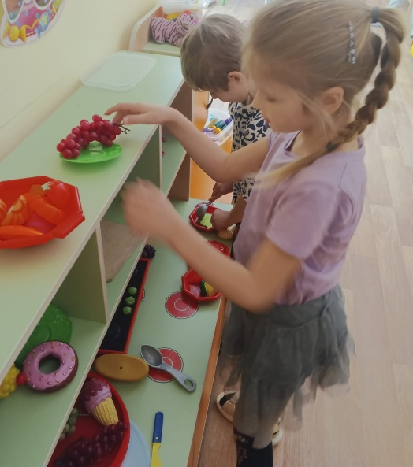
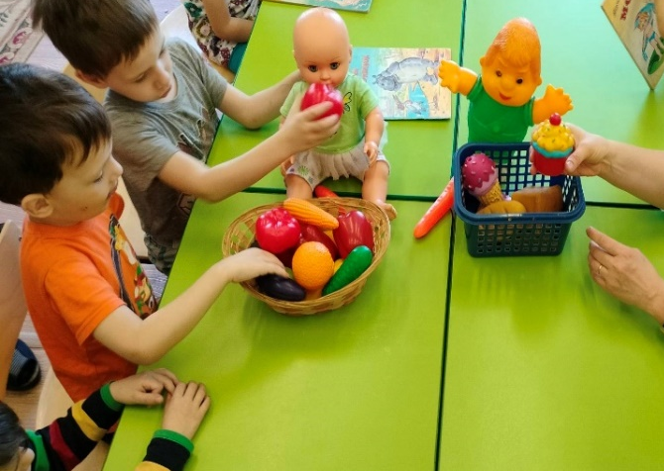
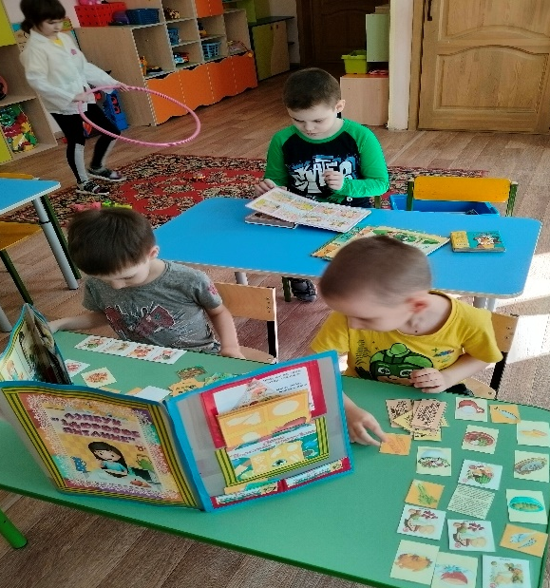
- Различные игры, где в гости к детям приходят герои известных сказок, рассказов, мультфильмов. Эти персонажи обращаются к детям за помощью или просят научить тому, что не знают, не умеют. Игровые упражнения связаны с выполнением ребенком тех или иных правил здорового питания. В практике используются дидактические игры: «Приготовь овощной или фруктовый салат», «Варим компот», «Угадай по вкусу», «Угадай по запаху», «Что вредно для зубов», «Составь пищеварительную систему», «Паровоз здоровья», «Правила питания», «Здоровое лото», «Магазин полезных продуктов», «Созрело - не созрело», «Полезная и вредная еда», «Путешествие кусочка хлеба», «Подбери предметы», «Съедобное-несъедобное» и др. Эти игры знакомят детей с процессом приготовления блюд, помогают оценить полезность продукта, вызывают вкусовой интерес к блюдам. При организации питания дети учатся правильно сервировать стол, правильно сидеть за столом, пользоваться столовыми приборами и принадлежностями. Закрепляются навыки с помощью дидактических, настольных и сюжетно-ролевых игр, игр-драматизаций, специально созданных игровых ситуаций.
- Чтение художественной литературы является важным методом формирования основ культуры здорового питания, которое помогает обогатить словарный запас детей, воспитывает культуру поведения за столом и формирует культурно-гигиенические навыки, развивает кругозор.
- Проведение конкурсов и викторин, где детям предлагается украсить блюдо фруктами, овощами или где дети описывают не только внешний вид, но и вкусовые и полезные качества продукта, или соревнуются в ответах что можно приготовить из определенного продукта, отгадывание загадок о продуктах питания и пр.
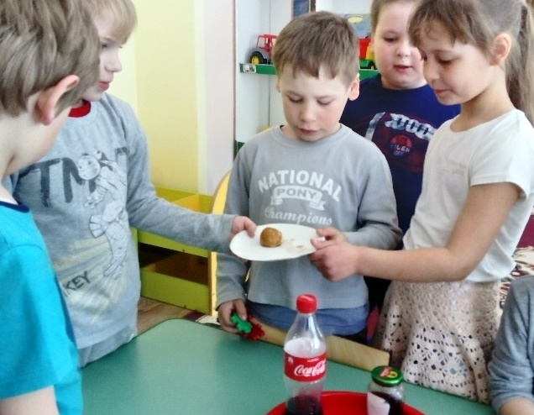
- Информационные стенды «Что такое хорошо, что такое плохо» в группах систематически обновляются детьми совместно с воспитателем. Например, делая различные наклейки о продуктах питания, дети все вместе подбирают и классифицируют, что приносит их организму пользу, а что может принести вред.
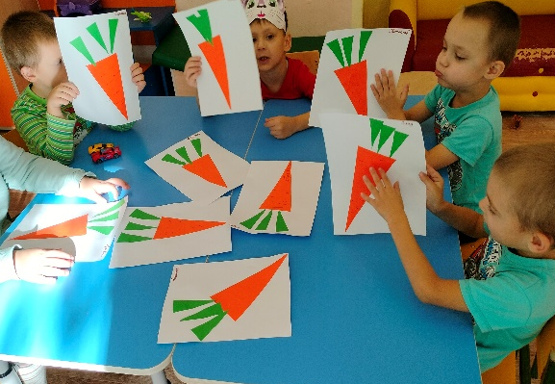
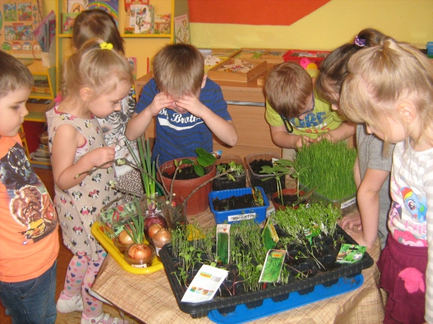
- Экспериментальная деятельность, где дети вместе с педагогами готовят сок из фруктов и овощей или творог из молока. Делают посадку лука, укропа, петрушки - растений, содержащих множество витаминов и микроэлементов. Проводят опытную деятельность о последствиях вредных продуктов (влиянии кока-колы на зубную эмаль, которую в опыте заменяет яичная скорлупа). Существует большое количество интересных и увлекательных опытов, которые помогают детям понять значение пищи для организма: «Послушное яйцо», «Волшебный лимон», «Пластиковое молоко», «Невидимая краска», «Почему неспелые яблоки кислые?» и др.
- Продуктивные виды деятельности – позволяют эффективно закреплять знания о продуктах и их пользе. Например, рисование (лепка, аппликация) «Продукты в которых есть витамины А», Лук», «Овощи, фрукты» и т.д.

3. Проведение работы с родителями (законными представителями) вовлечение их в процесс формирования культуры здорового питания.
- Целесообразно начинать деятельность с анкетирования, которое дает возможность понять, что знают родители о здоровом питании, о влиянии полезных продуктов на здоровье ребенка, о режиме дня ребенка в семье.
- Эффективным средством работы в данном направлении являются стенды наглядной информации, например, «Как научить ребенка мыть руки перед едой»; «Полезная еда для малыша»; «Вечер в семье» (проведение опытов в домашних условиях) и пр.
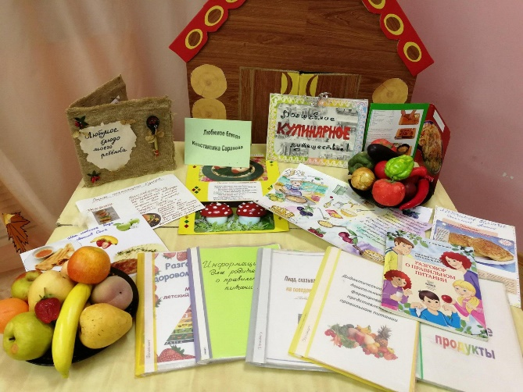
- Создание памяток, брошюр, буклетов: «В каких продуктах живут витамины», «Зимние витамины помогают иммунитету», «Сбалансированное питание – основа здоровья ребенка», «Как красиво оформить детские блюда», «Рецепты блюд», «Особенности питания детей» и др.
- Консультирование родителей по вопросам: «Правильное питание дошкольников», «Воспитание культуры поведения за столом», «О правильном питании и пользе витаминов», «Зимний рацион детей» и т.д.
- Родительские собрания на темы: «Здоровое питание больных аллергией», «Витамины в рационе питания вашего ребенка», «Организация правильного питания будущего школьника» и пр.
- Совместные развлечения, досуги, праздники, а также проводимые выставки, викторины, конкурсы дают возможность родителям размышлять о роли культуры здорового питания для нормальной работы и развития организма, о полезности различных продуктов и блюд. Родители являются помощниками детей при выполнении домашних заданий, конкурсных работ, проводимых в группе и детском саду (выставке рисунков «Мое любимое блюдо», создании фотоколлажа «Готовим вместе с мамой», изготовлении альбома рецептов вкусных и полезных блюд, фотоальбома «Полезные продукты» и пр.

Рациональное и правильное питание является одним из факторов внешней среды, определяющих нормальное развитие ребёнка. Дети не могут самостоятельно оценить полезность здоровой пищи. В наше время не контролируемого потока рекламы, когда дети узнают, из средств массовой информации о чипсах, кириешках, чупа-чупсах, фаст-фуде и т.п., у детей формируются искажённые взгляды на питание. Родители зачастую так же не способствуют формированию правильного питания у дошкольников. Многие родители не в состоянии обеспечить своим детям рациональное питания из - за отсутствия теоретических знаний. Как следствие, ребята, не привыкшие к здоровой пище, отказываются в детском саду от овощных блюд, кисломолочной продукции, рыбы, запеканок и каш.
Поэтому, представленная выше модель работы по формированию культуры здорового питания в системе дошкольного образования является максимально актуальной!

